Тема: Человек. Государство. Право
Урок: Политический режим (недемократический)

1. Введение
Как мы уже знаем, политический режим характеризует приемы и методы осуществления власти государством, а также способы деятельности негосударственных политических организаций – политических партий, общественно-политических движений, клубов, союзов. Недемократический режим складывается в государстве в том случае, если власть осуществляется методом принуждения, то есть с помощью насилия.
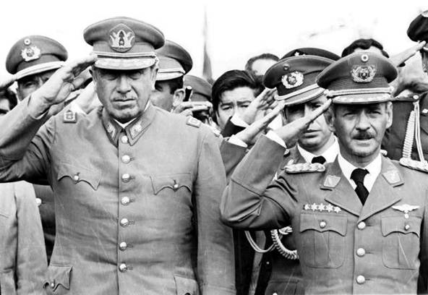
Рис. 1. Генерал Пиночет (Источник)
Существует множество видов недемократических режимов, которые различаются различной степенью авторитарности власти. Наиболее известными являются авторитарный и тоталитарный политические режимы. Кроме того, выделяют военно-диктаторские, монократические, расистские, фашистские, самодержавные и другие режимы. Такое количество различных недемократических режимов объясняется тем, что политический режим в значительной мере индивидуализирует форму государства. Это наиболее динамичная составная часть формы государства, реагирующая на все изменения, происходящие в экономической и социально-политической сферах жизни общества, особенно в соотношении социально-политических сил в стране.
Для авторитарного режима как наиболее распространенного вида недемократического политического режима характерны следующие признаки:
1. ущемление прав и свобод личности, воспрепятствование со стороны властных структур ее свободному развитию;
2. огосударствление всех общественных организаций;
3. фактическая ликвидация субъективных прав и свобод личности, несмотря на их закрепление в конституционных актах;
4. примат (верховенство) государства над правом, что является следствием произвола со стороны государственных органов, нарушений законности, ликвидации правовых начал
бщественной жизни;
5. всеобъемлющая милитаризация общественной жизни и наличие огромного военно-бюрократического аппарата, подчиняющего себе все другие сферы общественной жизни;
6. отсутствие легальной оппозиции существующей государственной власти;
7. ликвидация парламентаризма или превращение представительных учреждений в придаток власти одного человека или узкой социальной группы;
8. фактическая ликвидация политических партий и общественных организаций, кроме правящей политической партии;
9. концентрация власти в руках главы правительства или государства;
10. отказ от принципов конституционности и законности;
11. широкое применение политических репрессий;
12. власть идет сверху вниз, осуществляется узкой социальной группой лиц.
Авторитарные режимы могут устанавливаться как при монархической, так и при республиканской формах правления. Как и демократический режим, авторитарный имеет свои разновидности. В XX веке появляются следующие разновидности авторитарного режима:
1. конституционно-авторитарный режим: это самая мягкая форма недемократического режима, когда в самой конституции допускаются перекосы (усиление одной из ветвей власти,
ущемление прав и свобод граждан, ограничение деятельности оппозиционных партий) – характерен для стран Азии.
2. монократический режим: власть переходит к органам исполнительной власти, закрепляются обширные полномочия главы государства, запрещается деятельность оппозиционных
партий, но нет тотального контроля – характерен для афроазиатских стран (Зимбабве, Судан, Конго, Заир).
Другой разновидностью авторитарного режима являются военно-диктаторские режимы, опорой которых становится армия. Примерами таких режимов являлись в недавнем прошлом политические режимы в Чили или в Греции в конце 60-х – начале 70-х годов. Такие режимы часто возникали в странах Латинской Америки и Африки.
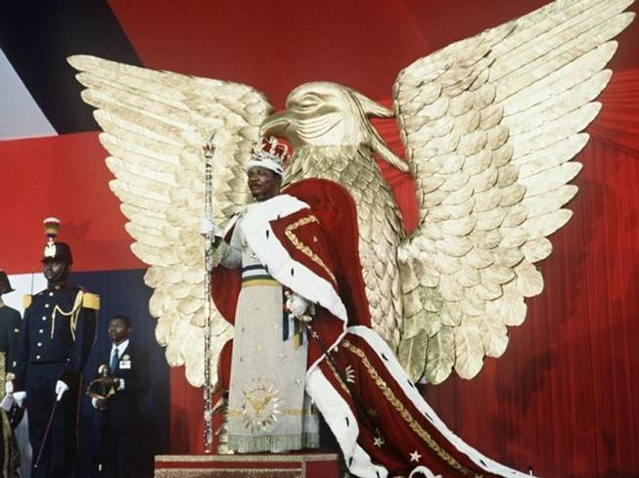
Рис. 2. Пожизненный президент ЦАР и самопровозглашенный император ЦАИ Ж. Бокасса (Источник)
В ряде стран существуют клерикальные политические режимы, которые обеспечивают господство религиозных кругов в стране, оказывающих решающее влияние на политическую жизнь в государстве (Иран).
Самодержавные режимы имеют место в ряде монархических государств арабского Востока (Саудовская Аравия, Оман, княжества Персидского залива).
Для режима личной власти характерны установление власти единоличного диктатора, ликвидация элементарных прав и свобод, нарастание кровавого террора и репрессий, прямые расправы со своими политическими противниками (Ливия при М. Каддафи).
Расистские режимы стремятся контролировать духовную и экономическую жизнь общества, силой навязывается определенная идеология – превосходство одной расы над другой. Часто такие режимы сопровождаются политикой апартеида – формой расовой дискриминации, которая выражается в насильственном выселении определенных национальных и расовых групп населения на определенную территорию в пределах государства (резервацию) или за его пределы (ЮАР в 50-80 гг. XX в.).
Крайней формой авторитарного режима является фашистский режим, который представляет собой открытую диктатуру определенных экономически господствующих кругов и политических сил, проповедующих фашистскую идеологию. Данный режим основан на идее превосходства одной расы (арийской) над другими, на чем строится агрессивная внешняя политика. Данный режим может сопровождаться политикой геноцида – преднамеренного уничтожения отдельных национальных и расовых групп населения или создания жизненных условий, рассчитанных на полное или частичное физическое уничтожение этих групп. Примером данного режима может служить нацистская Германия в 30-40 гг. XX в. При определенных обстоятельствах могут устанавливаться неофашистские режимы.
Другой крайней формой авторитаризма является тоталитаризм. Он характеризуется следующими признаками:
1. запрещена любая политическая деятельность либо разрешена только одна политическая партия или политическое движение, которое исключает возникновение легальной оппозиции;
2. характерно отсутствие частной собственности, существование командно-административной экономики;
3. наличие официальной идеологии;
4. всеобъемлющий контроль за всеми проявлениями общественной жизни и за жизнью отдельной личности со стороны репрессивного государственного аппарата;
5. складывание «культа личности» вождя.
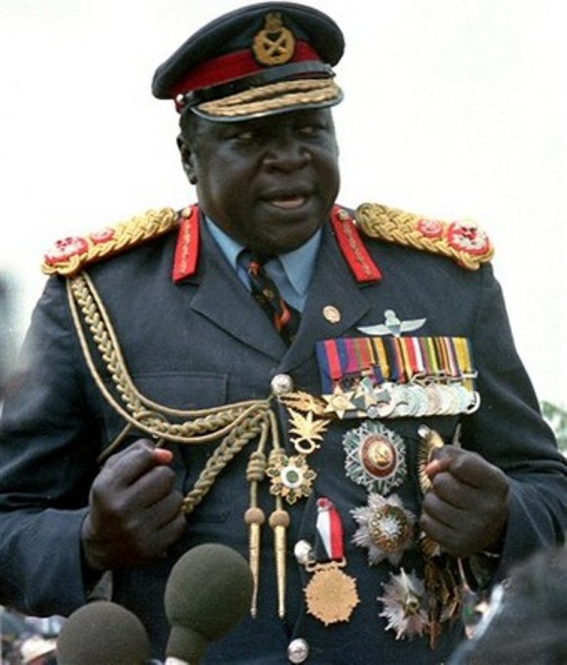
Рис. 3. Кровавый диктатор Уганды – Иди Амин.
Примерами тоталитарных режимов могут служить СССР в XX в. и КНДР сегодня.
Существуют также переходные режимы, сочетающие в себе демократические и антидемократические элементы. Могут устанавливаться чрезвычайные режимы для проведения реформ, но должен быть определен срок, на который они устанавливаются. Однако все они являются неустойчивыми, не могут долго существовать.

Список литературы
1. Кишенкова О.В. Обществознание / учебник для 9 класса. – М.: Академкнига, 2010.
2. Никитин А.Ф. Обществознание. 9 класс. – М.: Дрофа, 2011.
3. Кравченко А.И., Певцова Е.А. Обществознание / учебник для 9 класса общеобразовательных учреждений. – М.: Русское слово, 2012.
4. Обществознание / под ред. М.Н. Марченко. – М.: Проспект, 2012.

